Руководство пользователя фонарем

Об устройстве
- Универсальный портативный походный фонарь
- Оснащен 4 светодиодами с высоким индексом цветопередачи (CRI>90, цветовая температура: 2,700K) для обеспечения мощности до 100 люмен
- Пользователю предоставляется доступ к 3 уровням яркости и режиму свечи
- Имеет сенсорный переключатель
- Имеет магнитную петлю для переноски
- Изготовлен из прочного поликарбонатного материала
- Силиконовый плафон делает освещение более мягким
- Водонепроницаемость и пыленепроницаемость в соответствии со степенью защиты IPX4

Параметры
Размеры: ø72 мм x 132 мм (ø2.83" x 5.20")
Вес: 106 г (3,74 унции) (с учетом элементов питания)
71 г (2,50 унции)

Комплектующие
3 x элемента питания AAA

Выбор элемента питания
 | Тип | Номинальное напряжение | Совместимость
Перезаряжаемый литий-ионный (Li-ion) аккумулятор NITECORE HLB1300 | — | 3.7 В | Y (Рекомендуется)
Щелочная батарейка | AAA | 1.5 В | Y (Рекомендуется)
Перезаряжаемый никель-металлогидридный (Ni-MH) аккумулятор | AAA | 1.2 В | Y (Рекомендуется)
Перезаряжаемый литий-железо-фосфатный (LFP) аккумулятор | 10400 | 3.2 В | N (Несовместим)
Перезаряжаемый литий-ионный (Li-ion) аккумулятор | 10400 | 3.7 В | N (Несовместим)

Технические характеристики
Уровень яркости / Режим | ВЫСОКИЙ | СРЕДНИЙ | НИЗКИЙ | Режим свечки
Яркость | 100 люмен | 40 люмен | 6 люмен | 100 – 120 люмен
Время работы | 5 ч | 10 ч | 42 ч | 5 ч

Примечание. Приведенные данные получены в лабораторных условиях в соответствии с международным стандартом тестирования фонарей ANSI/NEMA FL1 с использованием 3 щелочных батареек 1,5 В типа AAA. При эксплуатации характеристики могут отличаться от приведенных вследствие использования другого аккумулятора или иных условий окружающей среды.

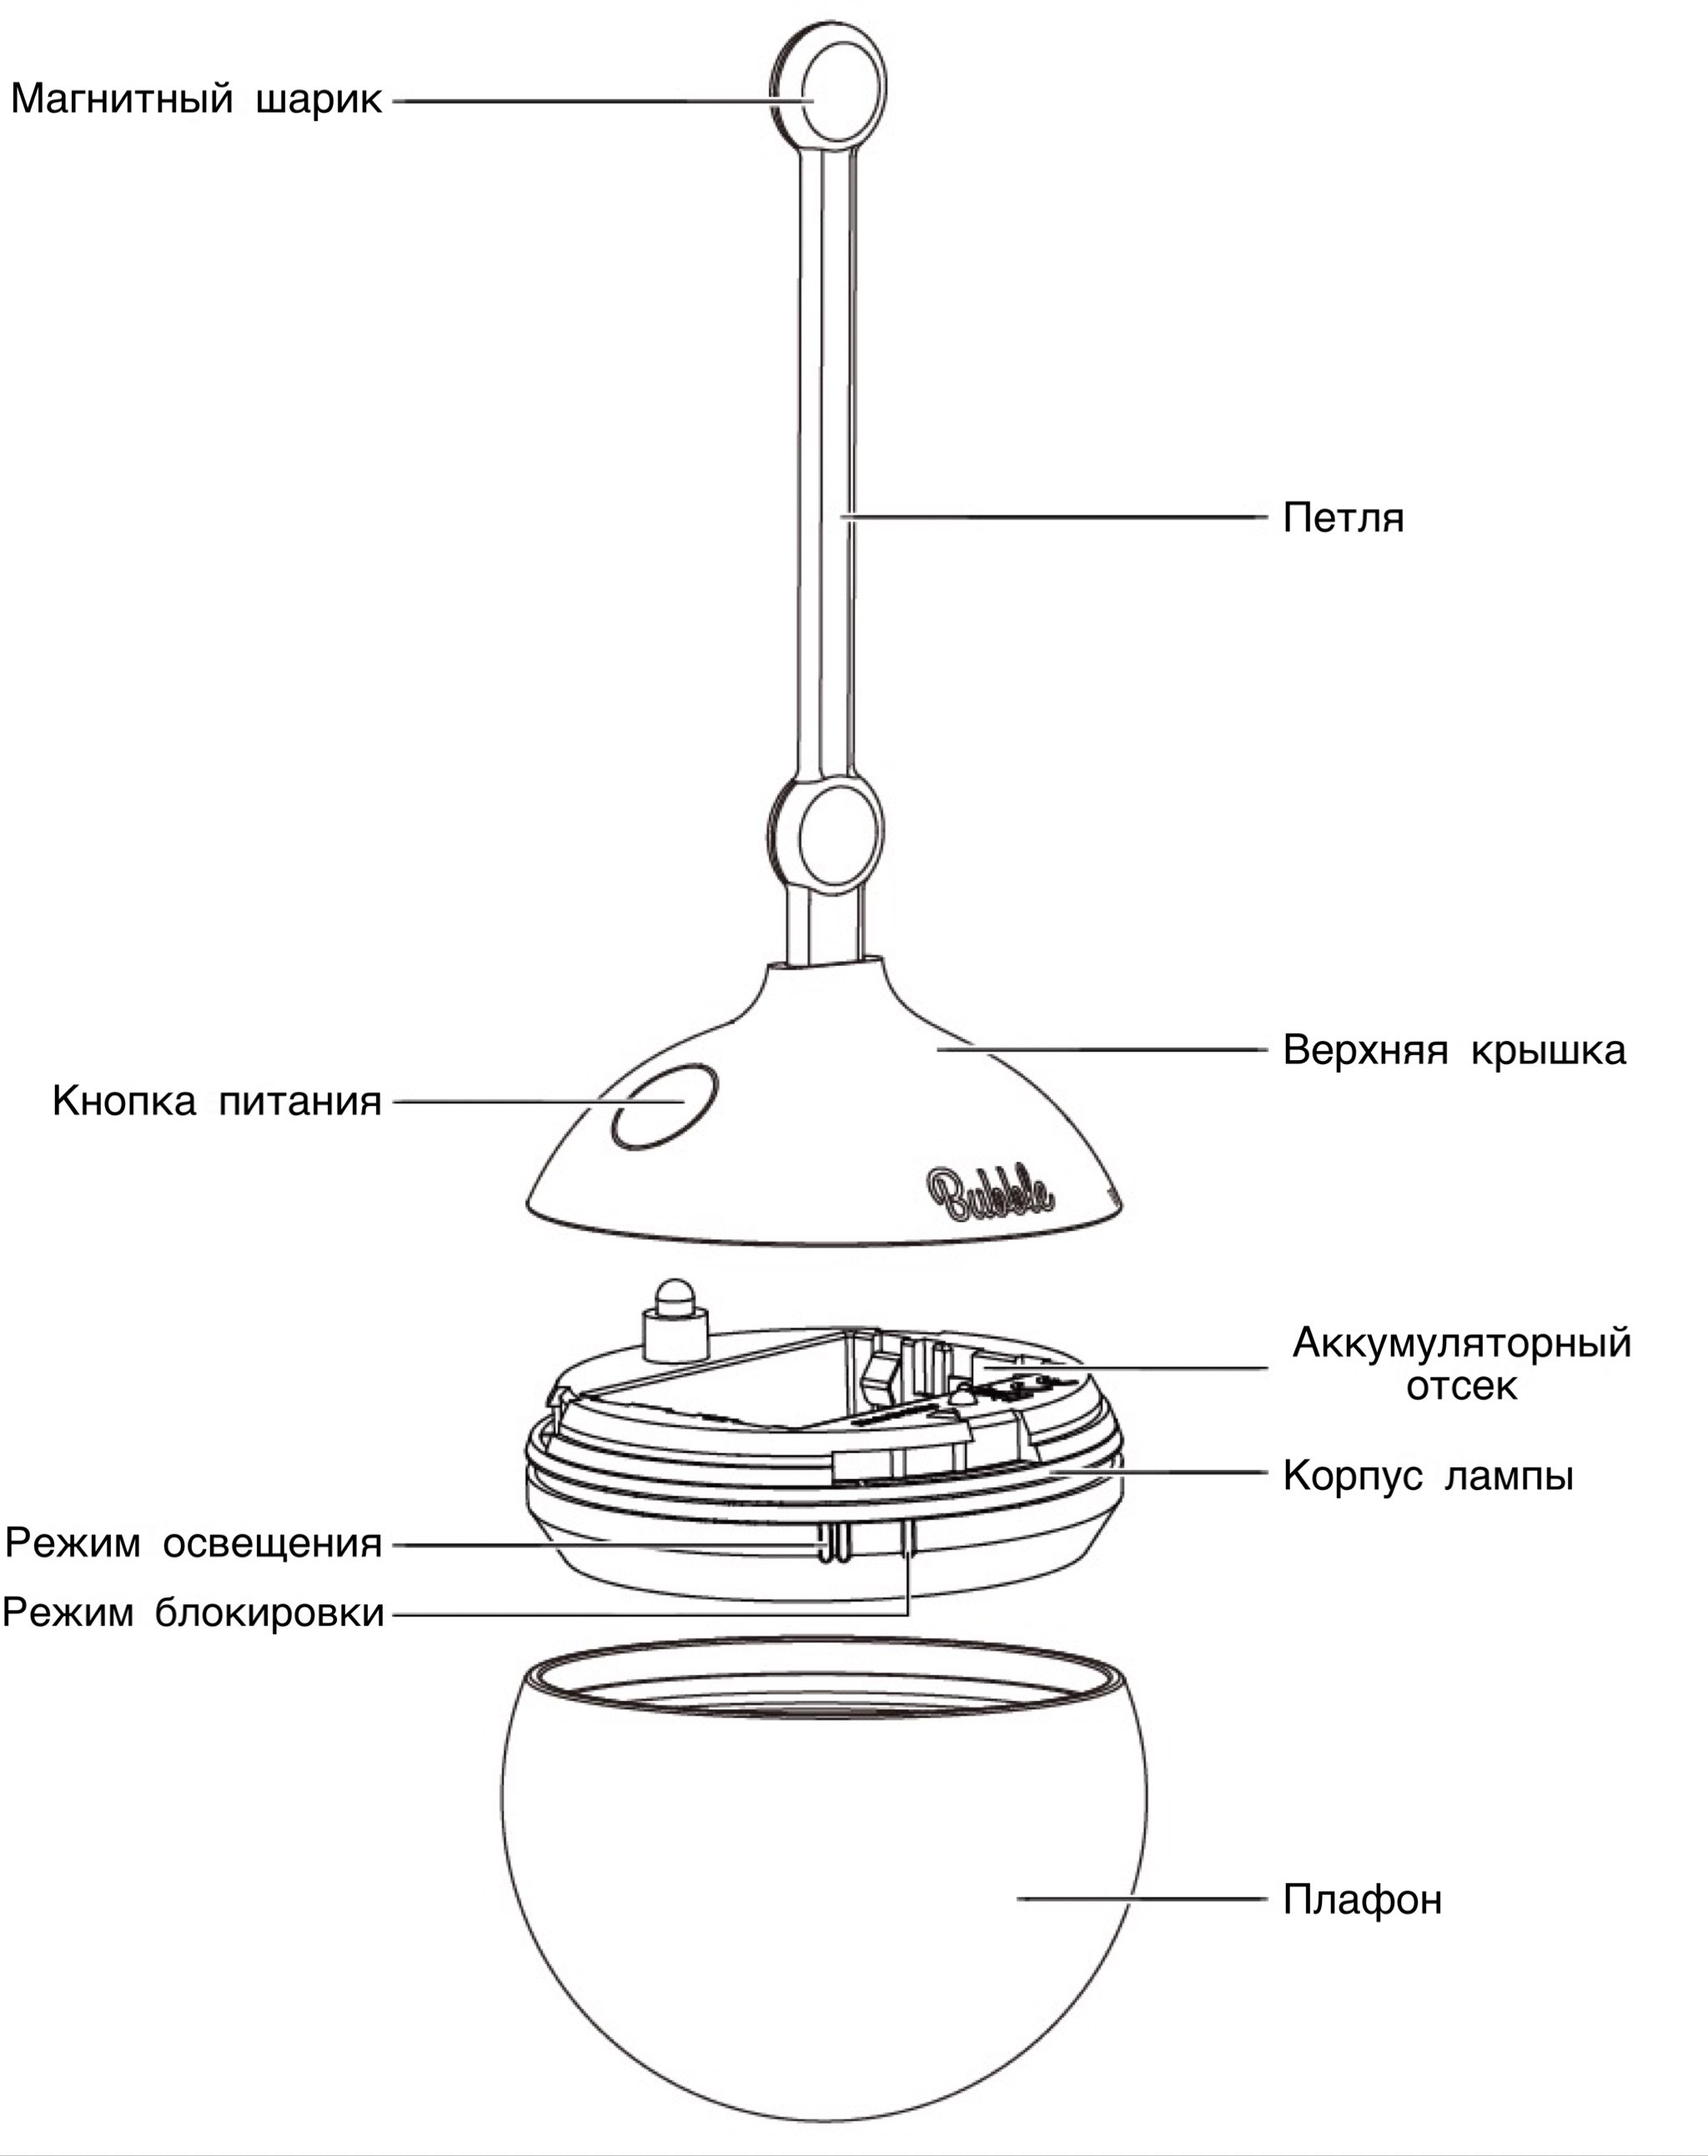
Обзор продукта
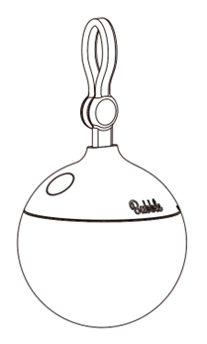

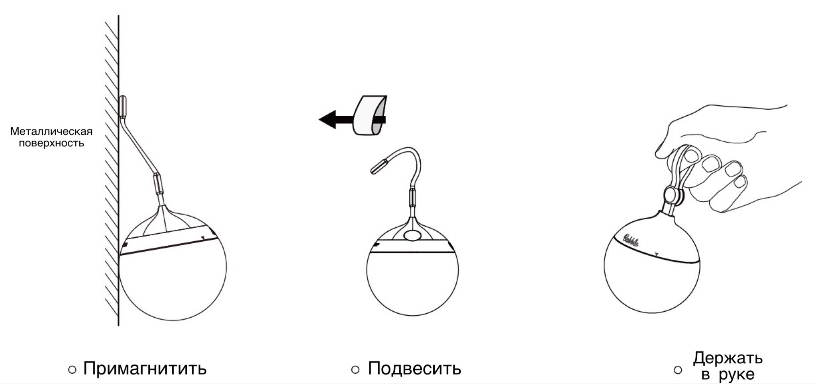

Варианты пользования

Инструкция по эксплуатации
Установка / извлечение элементов питания

- Отделите плафон.
- Возьмите фонарь в руку.
- Прокрутите до конца против часовой стрелки верхнюю крышку.
- Отделите верхнюю крышку от корпуса лампы.
- Вставьте / извлеките элементы питания в соответствии с указанными обозначениями полярности так, как это показано на иллюстрации.
- Прикрепите верхнюю крышку к корпусу лампы в соответствии с обозначением △.
- Прокрутите верхнюю крышку по часовой стрелке до режима освещения, чтобы активировать фонарь.
- Для завершения установки прикрепите плафон.

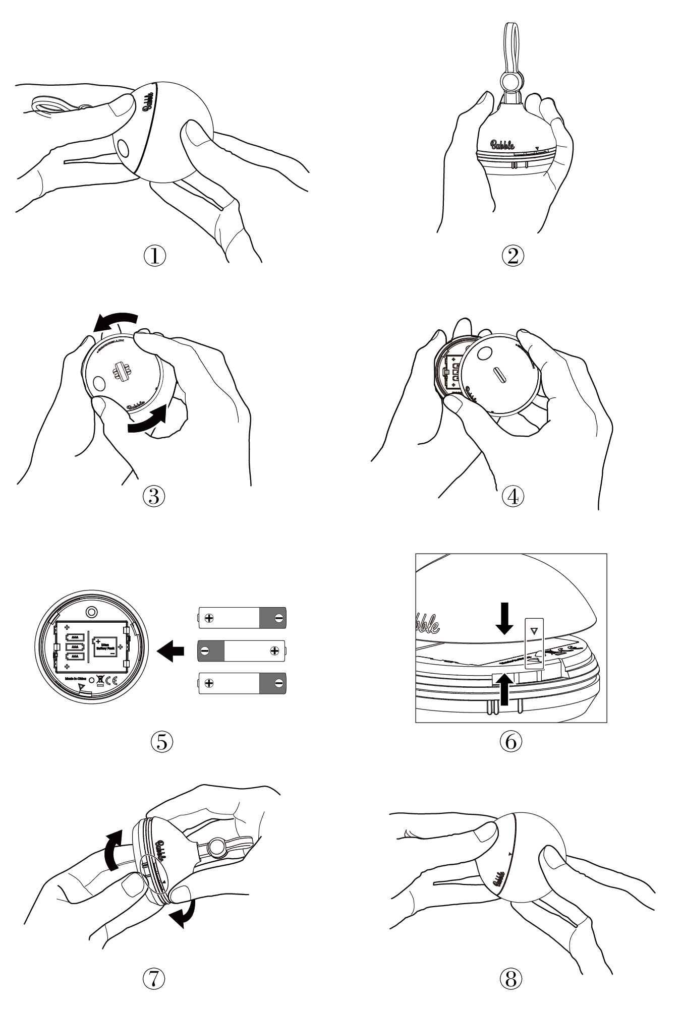
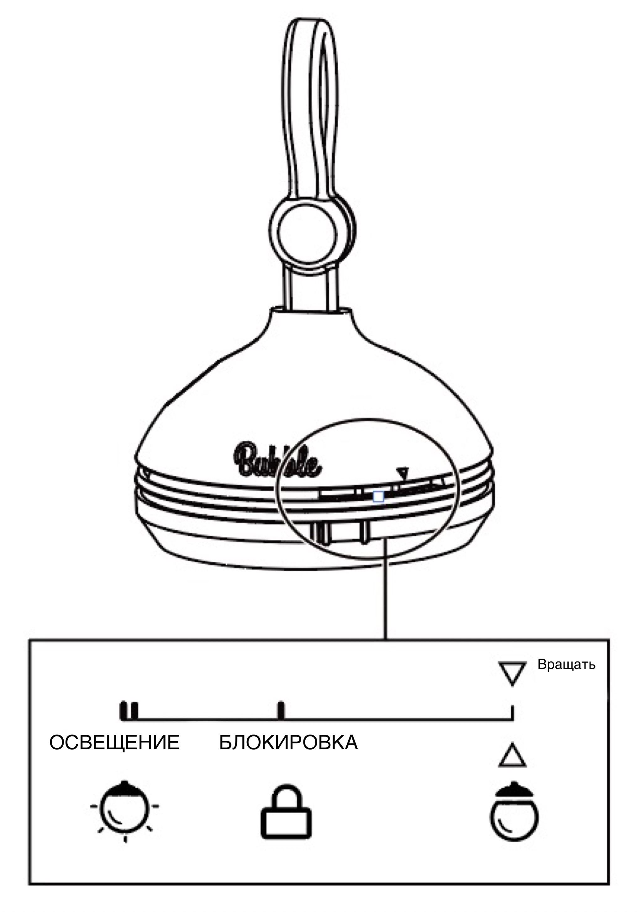
Включение / Выключение
- Если устройство находится в режиме блокировки, прокрутите верхнюю крышку по часовой стрелке до режима освещения, чтобы активировать фонарь на низком уровне яркости.
- В режиме освещения коснитесь и удерживайте кнопку питания в течение 1 секунды, чтобы активировать или выключать фонарь.
- Когда фонарь находится в активированном состоянии, прокрутите верхнюю крышку против часовой стрелки до режима блокировки, чтобы выключить фонарь и перевести его в данный режим.

Регулирование яркости
При нахождении фонаря в активированном состоянии, касайтесь кнопки питания для переключения между следующими уровнями яркости и режимом: НИЗКИЙ – СРЕДНИЙ – ВЫСОКИЙ – Режим свечи.

Блокировка / разблокировка
- Блокировка. При нахождении устройства в режиме освещения зажмите и прокрутите верхнюю крышку против часовой стрелки до режима блокировки, чтобы выключить фонарь и перевести его в режим блокировки. Режим освещения недоступен, если фонарь заблокирован.
- Разблокировка. При нахождении устройства в режиме блокировки зажмите и прокрутите верхнюю крышку по часовой стрелке до режима освещения, чтобы разблокировать фонарь и перевести его в режим работы на НИЗКОМ уровне яркости.

Меры предосторожностей
- Внимание! Возможно опасное излучение! Не направлять луч света в глаза! Поскольку таким образом может быть нанесен им значительный вред.
- Если вы планируете не пользоваться устройством на протяжении длительного времени, пожалуйста, не забудьте извлечь из него все элементы питания.
- Если вы храните или переносите устройство в рюкзаке, пожалуйста, не забудьте заранее перевести его в режим блокировки во избежание случайной активации.
- НЕ разбирайте устройство и не вносите каких-либо изменений в его конструкцию, так как это может привести к его повреждению и, как следствие, аннулированию гарантии. Для получения полной информации о гарантийном обслуживании, пожалуйста, обратитесь к соответствующему разделу текущего руководства.
- НЕ допускайте погружения устройства в воду.
- НЕ устанавливайте элементы питания мокрыми руками.
- НЕ допускайте близкого к огню расположения устройства во избежание несчастных случаев и повреждения продукта.
- Утилизируйте устройство / элементы питания в соответствии с действующим местным законодательством и общепринятыми правилами.

Гарантийное обслуживание
Вся продукция NITECORE® обладает гарантией. При наличии у продукта каких-либо дефектов или брака его можно обменять у местного дистрибьютора в течение 15 дней с даты покупки. После этого неисправную продукцию NITECORE® можно бесплатно починить в течение 60 месяцев со дня покупки. По прошествии 60 месяцев начинает действовать ограниченная гарантия, которая покрывает стоимость работы и обслуживания, но не распространяется на оплату комплектующих и запасных частей.
Гарантия аннулируется, в случае если:
1. продукция была сломана или в ее конструкцию были внесены изменения неофициальными лицами
2. продукция была повреждена вследствие неправильного пользования
За последней информацией о продукции и услугах NITECORE®, пожалуйста, обращайтесь к местному дистрибьютору NITECORE® или пишите на почту service@nitecore.com
※ Все изображения, тексты и утверждения, приведенные в рамках данного руководства пользователя, предназначены исключительно в справочных целей. В случае возникновения каких-либо расхождений между данным руководством и информацией, указанной на сайте www.nitecore.com, компания Sysmax Innovations Co., Ltd. оставляет за собой права интерпретировать и изменять содержание данного документа в любое время без предварительного уведомления.

